参会嘉宾指导评价如下：
中国科学院院士 中科院化学研究所研究员韩布兴
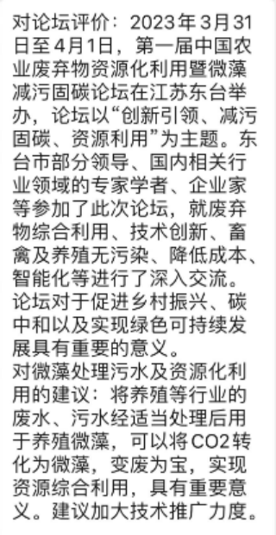

中国藻业协会微藻分会会长秦松
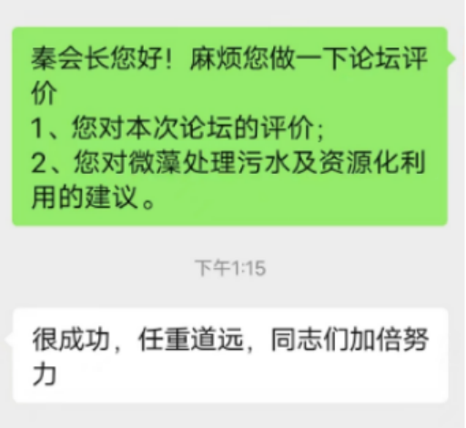
国家水生生物物种质资源库副主任宋立荣
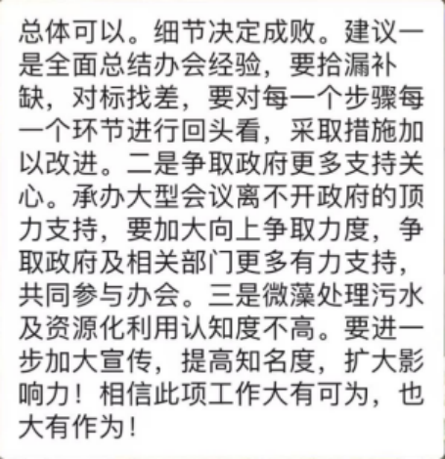

中国藻业协会副秘书长吴昱璋
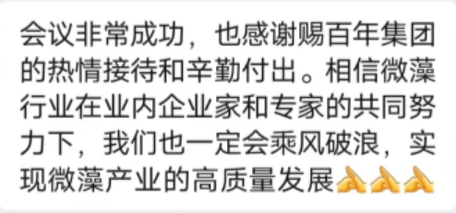
江苏省地质局副局长刘燕
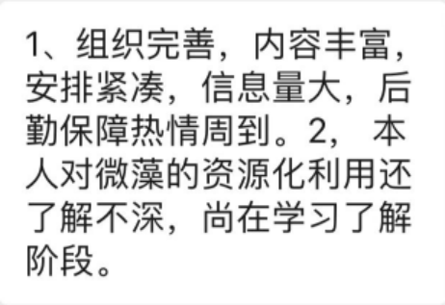
江苏省发改委沿海处处长冯树春
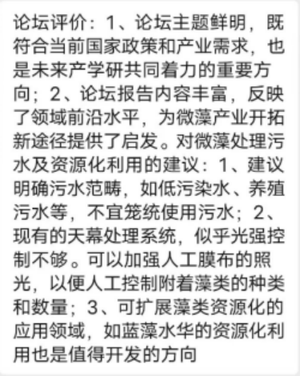
南昌大学博导教授周文广
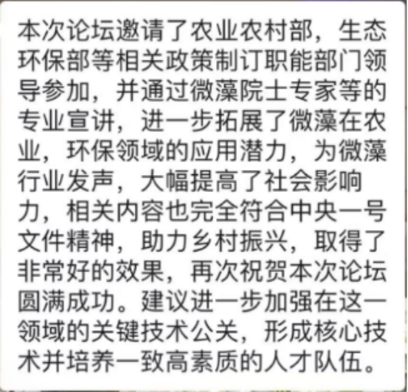
通威集团研究院院长高启平
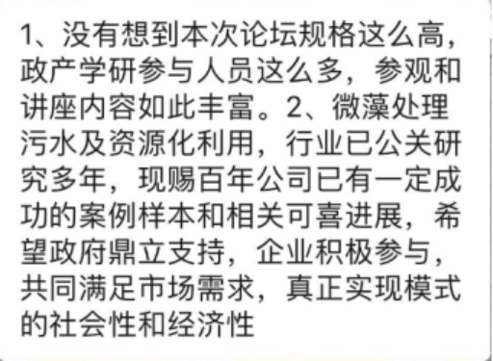
南昌大学博导教授刘玉环
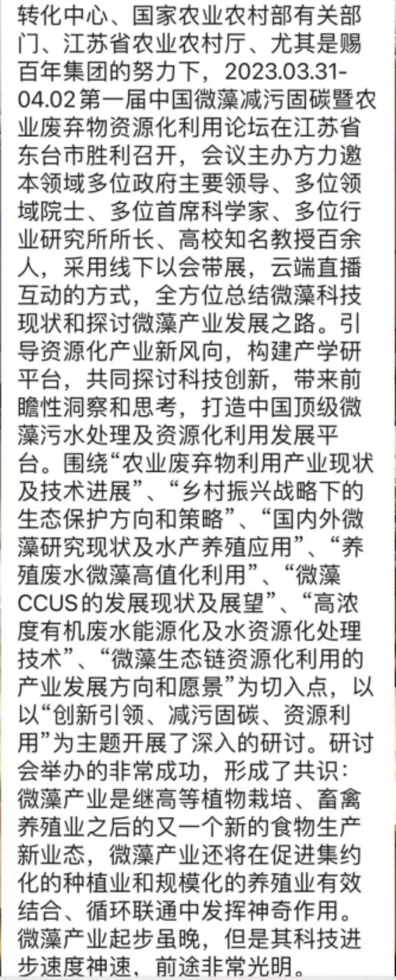

中国石油大学博导教授葛保胜
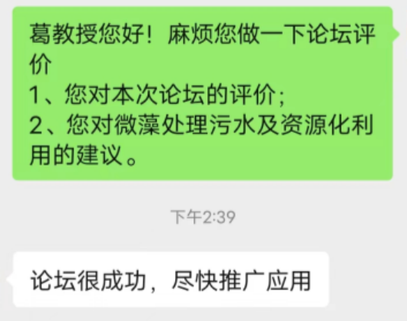
同济大学环境学院博导教授褚华强
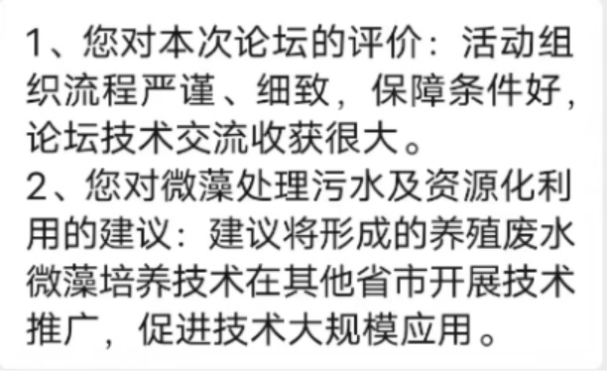

同济大学工程与产业研究院院长教授张亚雷
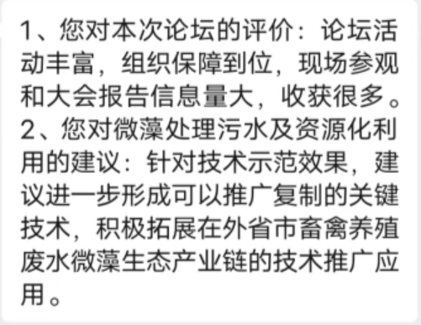
同济大学博士由晓刚


